**Informe de datos atípicos**

En la columna name de la tabla productos se presentan errores en la definición de los datos, algunos datos comienzan con comillas, pero no se cierran, lo que genera conflictos al momento de cargar los datos

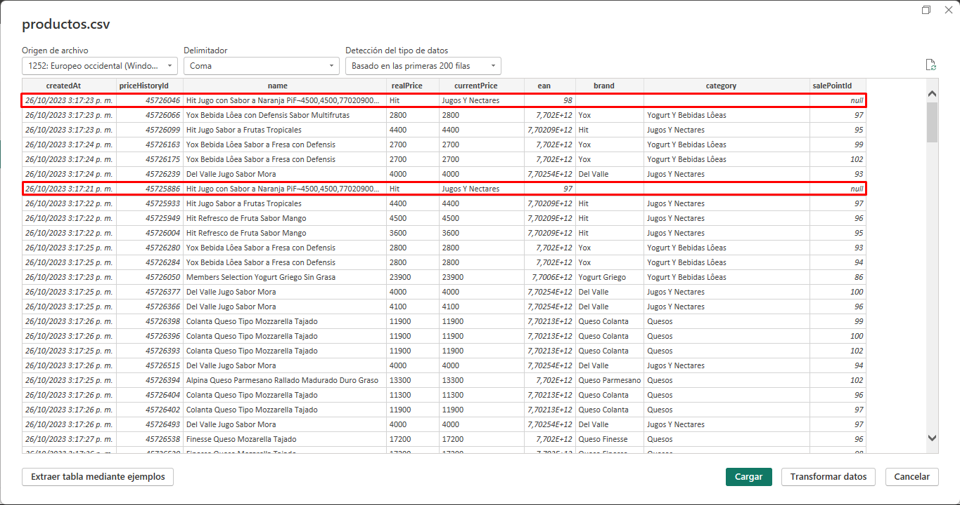

Codificación del archivo desconocida

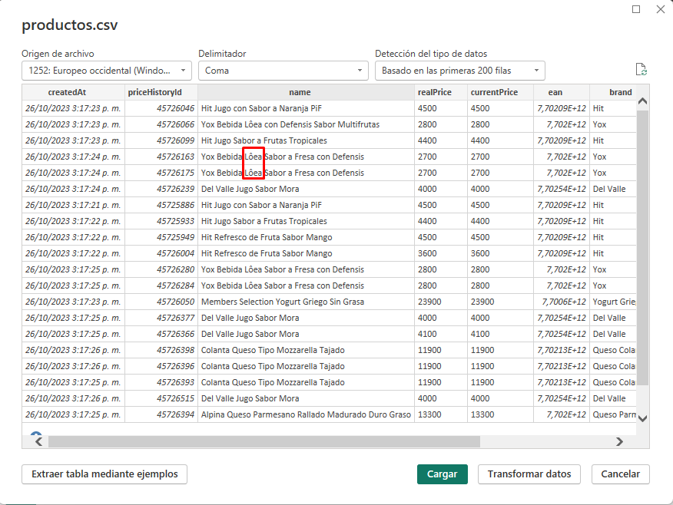

Error en definición de datos

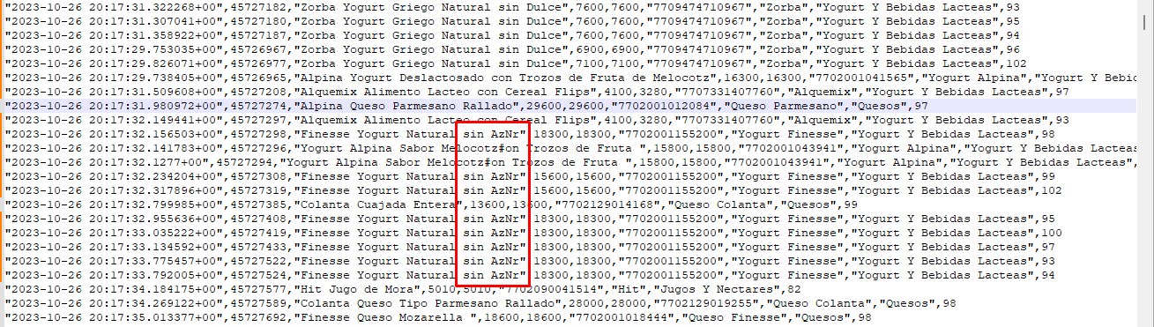

Campos diligenciados con valores null y comillas sin cerrar en campos de tipo texto

